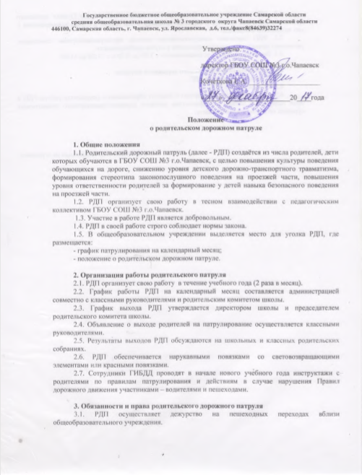
Положение
о родительском дорожном патруле

1. Общие положения
1.1. Родительский дорожный патруль (далее - РДП) создаётся из числа родителей, дети которых обучаются в ГБОУ СОШ №3 г.о.Чапаевск, с целью повышения культуры поведения обучающихся на дороге, снижению уровня детского дорожно-транспортного травматизма, формирования стереотипа законопослушного поведения на проезжей части, повышения уровня ответственности родителей за формирование у детей навыка безопасного поведения на проезжей части.
1.2. РДП организует свою работу в тесном взаимодействии с педагогическим коллективом ГБОУ СОШ №3 г.о.Чапаевск.
1.3. Участие в работе РДП является добровольным.
1.4. РДП в своей работе строго соблюдает нормы закона.
1.5. В общеобразовательном учреждении выделяется место для уголка РДП, где размещается:
- график патрулирования на календарный месяц;
- положение о родительском дорожном патруле.

2. Организация работы родительского патруля
2.1. РДП организует свою работу в течение учебного года (2 раза в месяц).
2.2. График работы РДП на календарный месяц составляется администрацией совместно с классными руководителями и родительским комитетом школы.
2.3. График выхода РДП утверждается директором школы и председателем родительского комитета школы.
2.4. Объявление о выходе родителей на патрулирование осуществляется классными руководителями.
2.5. Результаты выходов РДП обсуждаются на школьных и классных родительских собраниях.
2.6. РДП обеспечивается нарукавными повязками со световозвращающими элементами или красными повязками.
2.7. Сотрудники ГИБДД проводят в начале нового учебного года инструктажи с родителями по правилам патрулирования и действиям в случае нарушения Правил дорожного движения участниками – водителями и пешеходами.

3. Обязанности и права родительского дорожного патруля
3.1. РДП осуществляет дежурство на пешеходных переходах вблизи общеобразовательного учреждения.
3.2. РДП контролирует соблюдение школьниками-пешеходами Правил дорожного движения, оказывает помощь в переходе проезжей части дороги в случае возникновения у них трудностей в переходе.
3.3. РДП оказывает консультативную помощь несовершеннолетним пешеходам, разъясняет права и обязанности пешеходов в случае необходимости.
3.4. Время выхода РДП устанавливается с 8:00 до 8:30 и с 13:30 до 14:40.

4. Документация родительского дорожного патруля
4.1. Журнал учета выхода РДП.
4.2. График выхода РДП.
4.3. Ежеквартальная информация в комитет образования о результатах работы РДП и иной материал в папку «Профилактика детского дорожно-транспортного травматизма» куратора по воспитательной работе.

Срок действия Положения не ограничен.

